Мобильность работы – это свобода жизни
Что значит термин «мобильная работа» на самом деле? Что мы имеем ввиду, когда говорим о том, что с новой Windows вы можете работать отовсюду и на любом устройстве? Этот тезис содержит в себе не работу 24 на 7, вовсе нет – он несет в себе вашу свободу. Свободу работать там, где вам удобно и тогда, когда вам это нужно. К примеру, чтобы не сидеть в душном офисе, вы можете выполнять свою работу, сидя в парке, или вносить заметки в свой календарь на планшете, коротая время в пути.

Как это работает? Вы можете зайти в свою учетную запись Майкрософт с любого устройства – настольного ПК, ноутбука, планшета или даже с вашего мобильного телефона – и увидеть ваш привычный рабочий стол, ваши приложения и документы, над которыми вы работаете. Ваши документы, сохраненные на OneDrive доступны еще с большего диапазона мест – вы можете зайти в ваше облачное хранилище, используя только браузер и подключение к Интернет, внести необходимые изменения и отправить документ коллеге или клиенту.
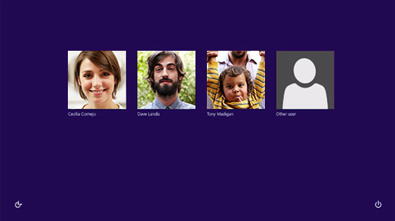
У вас есть беспрецедентная возможность полноценно использовать Microsoft Office, эффективно работая в любом месте и на любом устройстве под управлением Windows. Windows Phone — это единственная ОС для смартфонов, где пользователи могут читать свои сообщения, защищенные с помощью управления правами на доступ к данным. Это дает сотрудникам возможность быть постоянно в курсе важнейшей информации, не ставя под угрозу конфиденциальность данных.
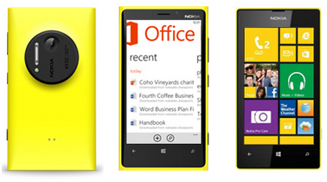
Пользовательский интерфейс приложений на всех устройствах унифицирован, чтобы вы могли легко использовать код и бизнес-логику в приложениях, которые установлены на любом вашем устройстве. Таким образом, мы создали платформу, единую для стационарных и мобильных устройств — единую во всем, от принципов управления, безопасности и работы в сети до офисных программ, платформы приложений, доступа к файлам и пользовательского интерфейса.
Говоря о мобильной работе, нельзя сводить ее к простой раздаче планшетов выездным сотрудникам, проводящим презентации по продажам. Нужно понимать, что платформа для мобильной работы меняет способы, которыми создается коммерческая ценность, повышает эффективность бизнес-процессов, преобразует принципы взаимодействия с клиентами — и все это непосредственно отражается на прибылях компании.

Ключевые возможности для мобильной работы
Управление мобильным устройством. Полный контроль над параметрами политик организации благодаря расширенному управлению мобильным устройством (MDM), включая настройку списка разрешенных и запрещенных приложений Магазина Windows, фильтров URL-адресов и параметров режима предприятия для Internet Explorer.
Синхронизация со всеми вашими устройствами. Ваш начальный экран и настройки остаются синхронизированными на всех ПК и планшетах с системой Windows. Просматривайте обновления и последнюю информацию на вашем начальном экране, не запуская приложение.
Связь с облаком. Усовершенствованная интеграция с OneDrive позволит вам сохранять, синхронизировать и просматривать ваши документы, фото и другие файлы на настольном компьютере, ноутбуке и планшете с системой Windows 8.1 практически откуда угодно.
Улучшенный просмотр. Новый Internet Explorer 11 предоставляет лучшие в своем роде возможности просмотра на всех устройствах Windows. Безупречный для сенсорных устройств и отличный для устройств с мышью и клавиатурой, Internet Explorer 11 быстрее загружается и предоставляет возможности просмотра наряду с поиском с начального экрана.
Таким образом, одно из главных преимуществ применения технологий мобильной работы в организации состоит в том, что она укрепляет связи между сотрудниками в целом и между мобильными работниками и клиентами в частности. Это помогает принимать деловые решения быстрее, лучше и эффективнее, улучшая общее впечатление клиентов от работы организации.
Напоминаем, что мы ждем ваших комментариев и отзывов о том, про какие функции новой Windows вам хотелось бы узнать в наших следующих статьях.
Узнать больше о новой Windows вы можете на следующих ресурсах:
Блог Windows Россия
Сайт Windows для бизнеса
Решения Microsoft для малого и среднего бизнеса
Выберете своего партнера

